|  |
| --- |
| Der Wetterbericht Hör dir den folgenden Live-Wetterbericht von einem Wetterreporter an. |

|  |  |
| --- | --- |
|  | Audio Content  To listen to audio content just scan the QR code and listen to it on the digital worksheet.  https://to-teach.ai/worksheet/pi9x9tMv8Vr3SeddoaiW |

|  |
| --- |
| Dein eigenes Wettererlebnis Was für ein Wetter wird in dem Bericht beschrieben? Kannst du dich an eine eigene Situation erinnern, in der es dieses Wetter gab? Teile deine Erinnerungen mit dem Rest der Klasse. |

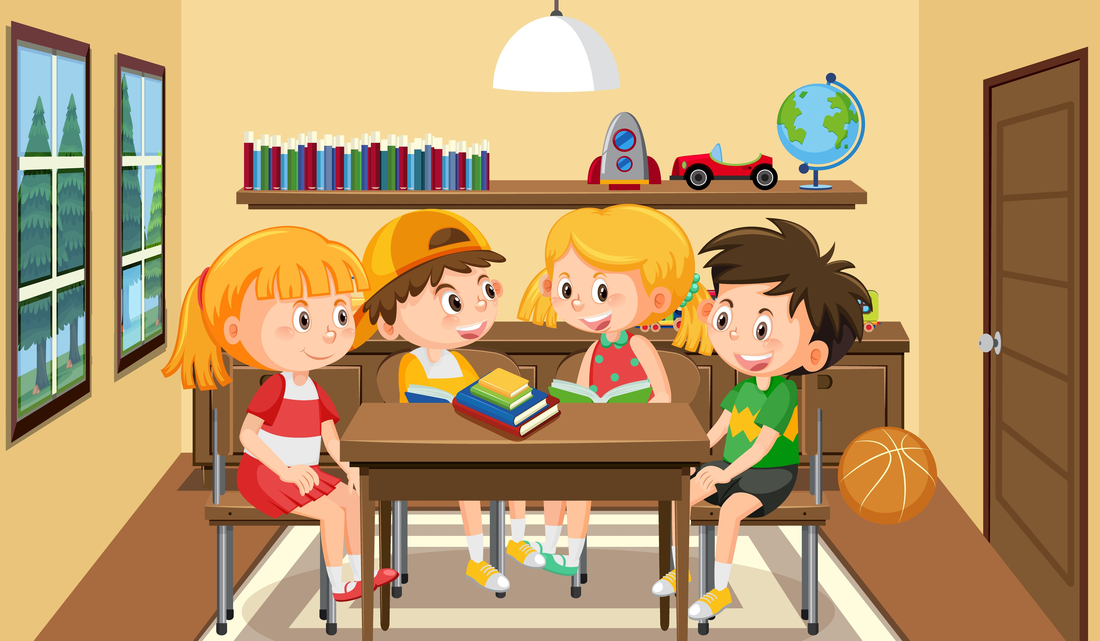

|  |
| --- |
| Auswirkungen des Wetters Im Live-Wetterbericht hast du schon ein bisschen erfahren, welchen Effekt das Wetter haben kann.    Lies dir nun einen Text über die Auswirkungen des Wetters auf Menschen, Natur und Tiere durch. Fülle anschließend die Tabelle aus. |

# Schneefall

Schneefall kann viele verschiedene Auswirkungen auf Tiere, die Natur und Menschen haben.

Zunächst einmal hilft der Schnee einigen Pflanzen und Tieren. Die Schneedecke schützt die Pflanzen vor der eisigen Kälte und verhindert, dass der Boden zu tief gefriert. Dadurch können die Pflanzen im Frühling besser wachsen. Auch manche Tiere, wie zum Beispiel Igel oder Bären, haben es im Winter durch den Schnee wärmer, weil der Schnee wie eine Decke wirkt, unter der sie sich verstecken können.

Aber Schneefall hat auch negative Seiten. Für viele Tiere wird es schwieriger, Nahrung zu finden, weil der Schnee den Boden bedeckt und sie nicht mehr an die Pflanzen oder Beeren herankommen. Manche Tiere können erfrieren, wenn sie keinen Unterschlupf finden. Auch Menschen haben es im Schnee manchmal schwer. Es kann gefährlich sein, Auto zu fahren oder zu Fuß zu gehen, weil die Straßen und Wege rutschig werden. Außerdem kann der Schnee Stromleitungen beschädigen und Häuser und Straßen blockieren, was das tägliche Leben erschwert.

Der Klimawandel verändert das Wetter und führt dazu, dass es in manchen Regionen mehr oder weniger schneit als früher. In den kommenden Jahrzehnten könnten Schneestürme heftiger werden und mehr Schäden verursachen. Auch die Tiere und Pflanzen müssen sich an die veränderten Bedingungen anpassen, was nicht immer einfach ist.

Insgesamt hat Schneefall also viele verschiedene Auswirkungen, die sowohl positiv als auch negativ sein können.

|  |  |
| --- | --- |
| Auswirkungen auf den Menschen | Auswirkungen auf Natur und Tiere |
|  |  |
|  |  |
|  |  |
|  |  |
|  |  |

|  |
| --- |
| Deine Wetterbeobachtungen Beobachte an drei Tagen hintereinander das Wetter bei dir zu Hause und fülle die Tabelle aus. Je mehr du von etwas einzeichnest, desto mehr gab es davon. Wenn es zum Beispiel den ganzen Tag heftig geregnet hast, zeichnest du drei Wolken mit Regentropfen ein; wenn es nur morgens kurz geregnet hast, zeichnest du eine Wolke mit Regen ein.    Versuche auch zu beobachten, wie sich das Wetter auf dich und andere Menschen, auf Tiere und Natur auswirkt. Dazu kannst du dir unter der Tabelle Notizen machen. |

|  |  |  |  |
| --- | --- | --- | --- |
| Wetterbedingung | Datum: | Datum: | Datum: |
| Sonnenschein  ☀️☀️☀️ | ☀️☀️ | ☀️ |  |  |  |
| Regen  🌧️🌧️🌧️ | 🌧️🌧️ | 🌧️ |  |  |  |
| Schneefall  ❄️❄️❄️ | ❄️❄️ | ❄️ |  |  |  |
| Bewölkt  ☁️☁️☁️ | ☁️☁️ | ☁️ |  |  |  |
| Sturm  🌪️🌪️🌪️ | 🌪️🌪️ | 🌪️ |  |  |  |

### Auswirkungen auf Menschen und Umwelt

Mach dir hier Notizen dazu, was du bei Tieren, in der Natur und bei Menschen beobachten konntest.

___________________________________________________________________

___________________________________________________________________

___________________________________________________________________

___________________________________________________________________

|  |
| --- |
| Dein Wetterrückblick Gucke dir am Ende der drei Tage an, wie das Wetter sich über die drei Tage entwickelt hat. Schreibe einen kurzen Text, in dem du deine Ergebnisse zusammenfasst. Schreibe dabei auch über die Auswirkungen auf Menschen, Tiere und Natur, die du beobachten konntest. |

### Dein Text

Schreibe hier deinen Wetterrückblick auf.

___________________________________________________________________

___________________________________________________________________

___________________________________________________________________

___________________________________________________________________